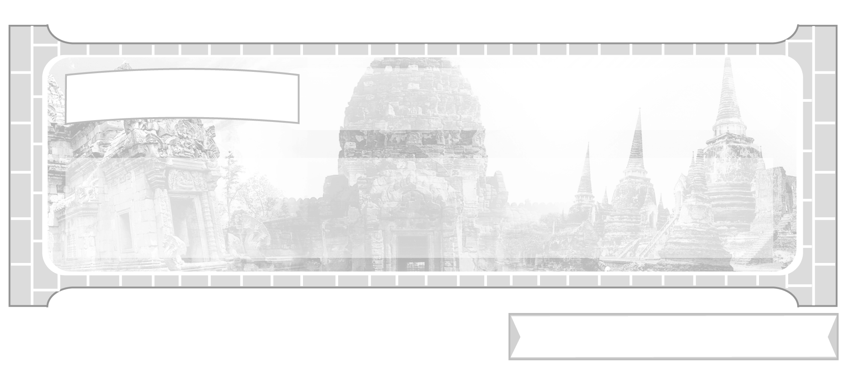

หน่วยการเรียนรู้ที่ 1 การศึกษาเรื่องราวทางประวัติศาสตร์

แผนการจัดการเรียนรู้ที่ 10 กิจกรรมเสริมทักษะความรู้
ท้ายหน่วยการเรียนรู้ (1)

ชั้นประถมศึกษาปีที่ 6 เวลา 1 ชั่วโมง

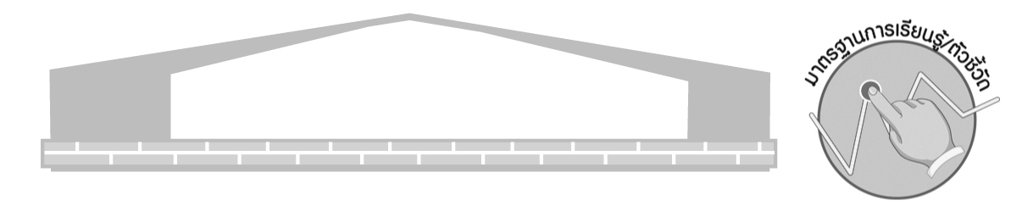
มาตรฐานการเรียนรู้/ตัวชี้วัด

มาตรฐานการเรียนรู้
ส 4.1 เข้าใจความหมายความสำคัญของเวลาและยุคสมัยทางประวัติศาสตร์สามารถใช้วิธีการทางประวัติศาสตร์มาวิเคราะห์เหตุการณ์ต่าง ๆ อย่างเป็นระบบ
ตัวชี้วัด
ส 4.1 ป.6/1 อธิบายความสำคัญของวิธีการทางประวัติศาสตร์ในการศึกษาเรื่องราว
ทางประวัติศาสตร์อย่างง่าย ๆ
ส 4.1 ป.6/2 นำเสนอข้อมูลจากหลักฐานที่หลากหลายในการทำความเข้าใจเรื่องราวสำคัญ
ในอดีต

จุดประสงค์การเรียนรู้สู่ตัวชี้วัด

1. อธิบายและสรุปความรู้เรื่องราวทางประวัติศาสตร์ลงในแบบกิจกรรม (K)
2. จำแนกและสรุปความรู้เรื่องราวทางประวัติศาสตร์ลงในแบบกิจกรรม (P)
3. เห็นความสำคัญในการฝึกพัฒนาทักษะการเรียนรู้และทำกิจกรรมในระหว่างเรียน (A)


สาระสำคัญ


การศึกษาเรื่องราวทางประวัติศาสตร์มีขั้นตอนตั้งแต่ การกำหนดหัวข้อ การรวบรวมข้อมูล ตรวจสอบข้อมูล จัดลำดับข้อมูล และนำเสนอข้อมูล โดยอาศัยหลักฐานทางประวัติศาสตร์


สาระการเรียนรู้

กิจกรรมเสริมทักษะความรู้ การศึกษาเรื่องราวทางประวัติศาสตร์
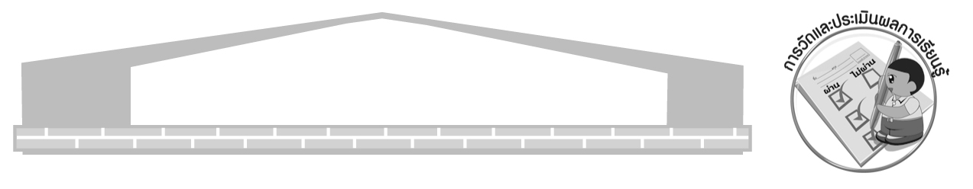

คุณลักษณะอันพึงประสงค์

ใฝ่เรียนรู้
ตัวชี้วัดที่ 4.1 ตั้งใจ เพียรพยายามในการเรียนและเข้าร่วมกิจกรรมการเรียนรู้

สมรรถนะสำคัญของผู้เรียน

ความสามารถในการคิด


ชิ้นงานหรือภาระงาน (หลักฐาน ร่องรอยแสดงความรู้)

แบบกิจกรรมเสริมทักษะความรู้ท้ายหน่วยการเรียนรู้
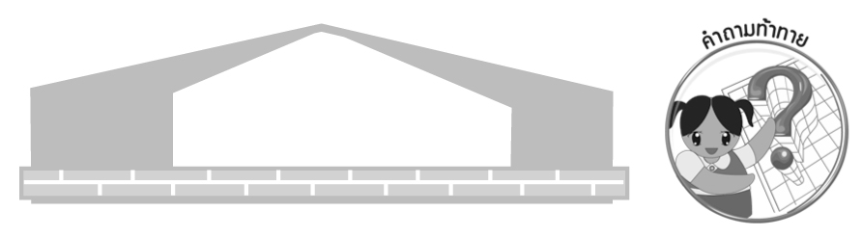
คำถามท้าทาย

การศึกษาเรื่องราวทางประวัติศาสตร์ นักเรียนได้รับข้อคิดที่เป็นประโยชน์ทางด้านใดบ้าง


การจัดกิจกรรมการเรียนรู้

1. ครูนำแบบกิจกรรมหรือแบบฝึกหัด เพื่อให้นักเรียนได้ฝึกพัฒนาทักษะและทบทวนความรู้ในหน่วยการเรียนรู้ (กิจกรรมให้อยู่ในดุลยพินิจของครูผู้สอน) ดังนี้
ตัวอย่างกิจกรรมที่ 1
ให้นักเรียนอธิบายการศึกษาเรื่องราวทางประวัติศาสตร์ โดยใช้วิธีการทางประวัติศาสตร์
สรุปความรู้ลงในแผนภาพที่กำหนดให้ ดังต่อไปนี้

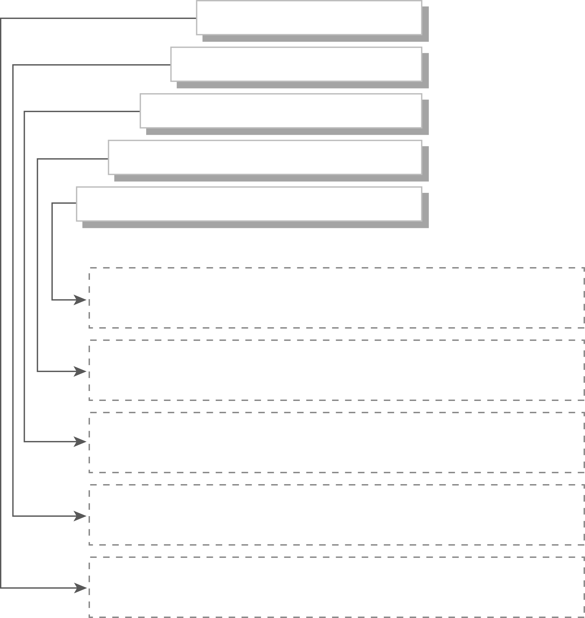
ขั้นที่ 5 การนำเสนอข้อมูล
ขั้นที่ 4 การตีความและจัดลำดับข้อมูล
ขั้นที่ 3 การตรวจสอบข้อมูลและหลักฐาน
ขั้นที่ 2 การรวบรวมข้อมูลและหลักฐาน
ขั้นที่ 1 การกำหนดหัวข้อที่จะศึกษา
วิธีการ l
l

วิธีการ l
l

วิธีการ l
l

วิธีการ l
l

วิธีการ l
l

แผนภาพความคิดการเรียงลำดับวิธีการทางประวัติศาสตร์

ตัวอย่างกิจกรรมที่ 2
ให้นักเรียนจำแนกความเหมือนและความแตกต่างของหลักฐานที่เป็นลายลักษณ์อักษรและหลักฐานที่ไม่เป็นลายลักษณ์อักษรเป็นแผนภาพความคิด
หลักฐานที่เป็น
ลายลักษณ์อักษร
หลักฐานที่ไม่เป็น
ลายลักษณ์อักษร
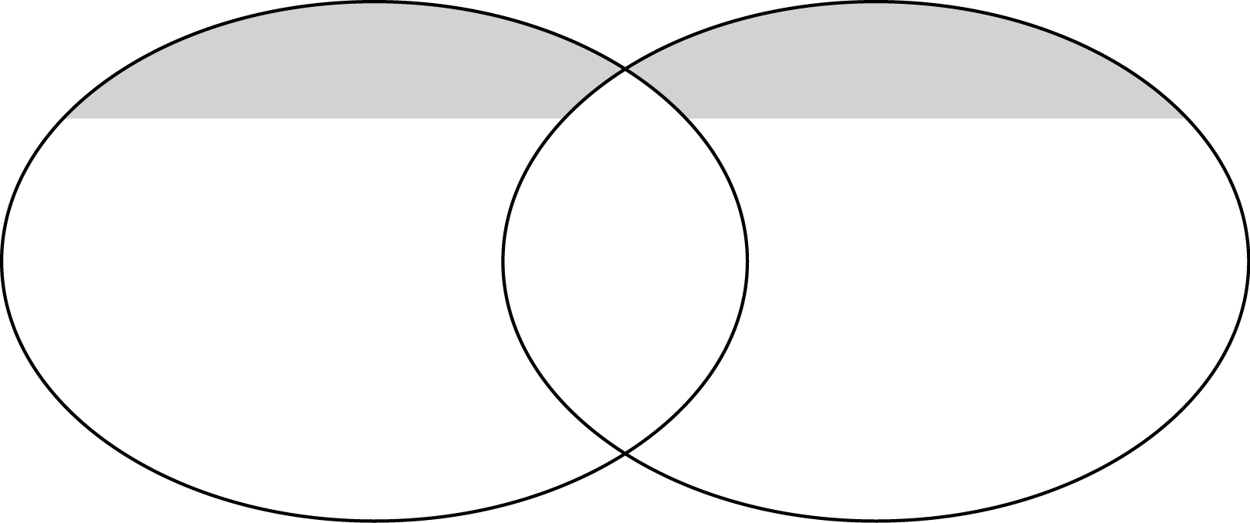
สิ่งที่
เหมือนกัน
_________________________ _________________________
__________________________ _________________________
__________________________ __________________________
__________________________ __________________________
_________________________ __________________________
___________________ ____________________

_______
______
____

2. ครูตรวจและเฉลยแบบกิจกรรมของนักเรียนพร้อมอธิบายสรุปเป็นความรู้เพิ่มเติม
3. ให้ครูคัดเลือกแบบกิจกรรมของนักเรียนที่ทำได้ดีที่สุด 3-4 ตัวอย่าง ให้ออกมานำเสนอหน้าชั้นเรียน
4. ให้นักเรียนและครูร่วมกันสรุปความรู้ ดังนี้
การศึกษาเรื่องราวทางประวัติศาสตร์มีขั้นตอนตั้งแต่ การกำหนดหัวข้อ การรวบรวมข้อมูล
ตรวจสอบข้อมูล จัดลำดับข้อมูล และนำเสนอข้อมูล โดยอาศัยหลักฐานทางประวัติศาสตร์
5. ให้นักเรียนร่วมกันแสดงความคิดเห็น โดยครูใช้คำถามท้าทาย ดังนี้
การศึกษาเรื่องราวทางประวัติศาสตร์ นักเรียนได้รับข้อคิดที่เป็นประโยชน์ทางด้านใดบ้าง

การจัดบรรยากาศเชิงบวก

การนำแบบกิจกรรมในรูปแผนภาพมาให้นักเรียนฝึกทักษะการตอบคำถามเพื่อจัดระบบความคิดในรูปแบบบูรณาการ

สื่อการเรียนรู้

แบบกิจกรรมเสริมทักษะความรู้ท้ายหน่วยการเรียนรู้

การวัดและประเมินผลการเรียนรู้

1. วิธีการวัดและประเมินผล
สังเกตพฤติกรรมของนักเรียนในการเข้าร่วมกิจกรรม
2. เครื่องมือ
แบบสังเกตพฤติกรรมการเข้าร่วมกิจกรรม
3. เกณฑ์การประเมิน
การประเมินพฤติกรรมการเข้าร่วมกิจกรรม
ผ่านตั้งแต่ 2 รายการ ถือว่า ผ่าน
ผ่าน 1 รายการ ถือว่า ไม่ผ่าน

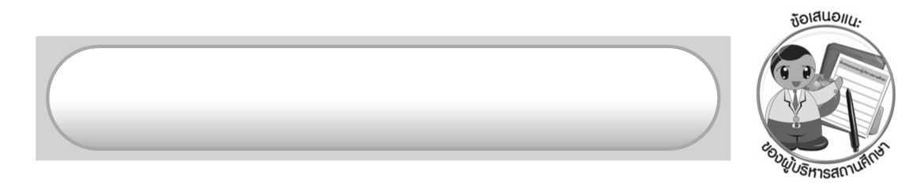
ข้อเสนอแนะของผู้บริหารสถานศึกษา

______________________________________________________________________________
______________________________________________________________________________
______________________________________________________________________________
______________________________________________________________________________
______________________________________________________________________________
______________________________________________________________________________
______________________________________________________________________________
______________________________________________________________________________
______________________________________________________________________________
______________________________________________________________________________
______________________________________________________________________________
______________________________________________________________________________
______________________________________________________________________________
______________________________________________________________________________
______________________________________________________________________________
______________________________________________________________________________
______________________________________________________________________________
______________________________________________________________________________
______________________________________________________________________________
______________________________________________________________________________
______________________________________________________________________________
______________________________________________________________________________
______________________________________________________________________________
______________________________________________________________________________

ลงชื่อ_________________________ (ผู้บริหารสถานศึกษา)
(_________________________)
________/________/_______

บันทึกหลังการสอน

ผลการจัดการเรียนการสอน

______________________________________________________________________________
______________________________________________________________________________
______________________________________________________________________________
______________________________________________________________________________
______________________________________________________________________________
______________________________________________________________________________

ปัญหา/อุปสรรค

______________________________________________________________________________
______________________________________________________________________________
______________________________________________________________________________
______________________________________________________________________________
______________________________________________________________________________
______________________________________________________________________________

แนวทางแก้ไข

______________________________________________________________________________
______________________________________________________________________________
______________________________________________________________________________
______________________________________________________________________________
______________________________________________________________________________
______________________________________________________________________________

ลงชื่อ_____________________________ (ผู้บันทึก)
(____________________________)
________/________/__________

